Sguardi che rileggono

Attività:
Proponiamo la vision di alcune stampe di Escher per cogliere le diverse prospettive.

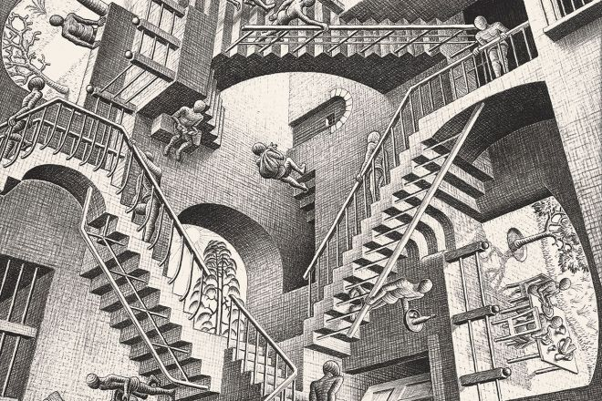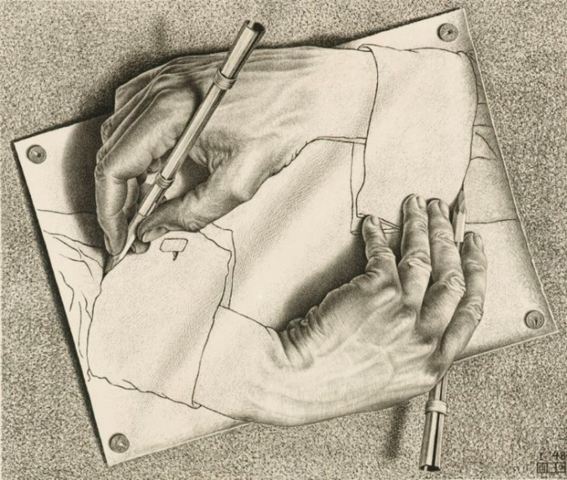

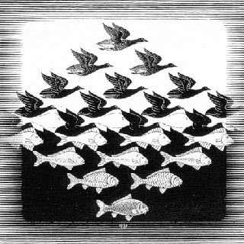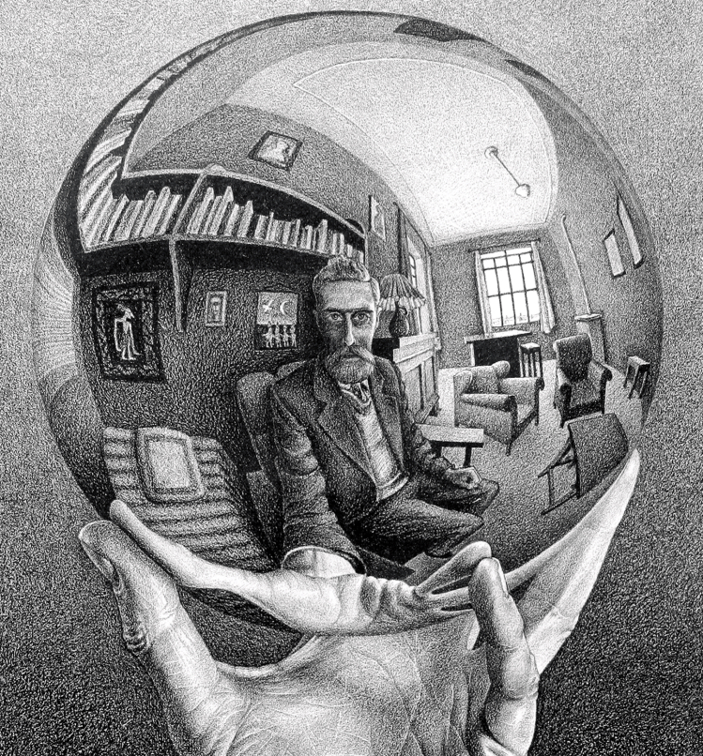

- Proponiamo una rilettura sulla propria vita da single e la vita di coppia, cosa è cambiato dentro di me, cosa leggo di diverso dentro di me, la rilettura delle scelte di me stesso e certe convinzioni.

- Come viviamo il tempo, la qualità e la quantità di tempo, la sensibilità nella divisione dei compiti tra coniugi. Il ruolo che ricopro mi da l’idea di dove voglio andare e da dove vengo, per metterci in un’ottica prospettica.

- COVID: il momento che abbiamo vissuto ci ha posto un limite di un prima e un dopo, che puo essere tradotto anche con il binomio: single e coppia. Come percepivo la mia vita, quali le mie convinzioni, le mie speranze, come le rileggo oggi?

- Questa rilettura può essere la scelta oppure una causa di forza maggiore?

Definizione di amore: come un tavolino a tre gambe che sono: impegno (la scelta non l’imposizione),
intimità (connessione con l’altro/a), passione (travolgere dalla …) Motivazione spinta verso l’altro.
Per la relazione, l’amore esiste veramente per l’essere umano.

L’essenziale non è di chi ti innamori ma l’essenziale è con chi ti vuoi svegliare la mattina.

Momento conviviale.

